数学初高中衔接内容测试题一
考试时间：100分钟；总分：120
_姓名：___________班级：___________考号：___________

一、选择题（答案唯一，内小题4分，共40分）
1．已知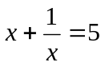，那么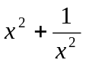=（ ）
A.23 B. 25； C.10； D.5
2．已知x+y=-5，xy=3，则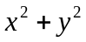=（ ）
A. 25 B.-25 C.19 D.-19
3．在－2，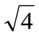，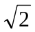，3.14， 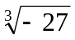，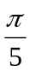，这6个数中，无理数共有（ ）
A、4个 B、3个 C、2个 D、1个
4．下列说法不一定成立的是（ ）
A. 若a＞b，则a＋c＞b＋c B.若a＋c＞b＋c，则a＞b
C. 若a＞b，则ac²＞bc² D.若ac²＞bc²，则a＞b
5．若α、β是方程x²－4x－5＝0的两个实数根，则α²＋β²的值为（ ）
A．30 B．26 C．10 D．6
6．如图，反比例函数y=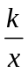（k≠0）与一次函数y=kx+k（k≠0）在同一平面直角坐标系内的图象可能是（ ）
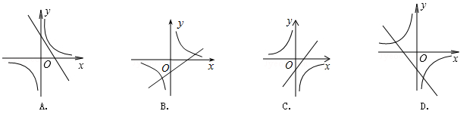

7．对于二次函数y=x²-4x+7的图象，下列说法正确的是（ ）
A．开口向下
B．对称轴是x=-2
C．顶点坐标是（2，3）
D．与x轴有两个交点

8、若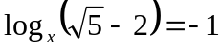，则x的值为 （ ）
A、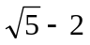 B、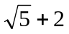
C、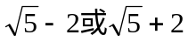 D、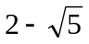
9、 函数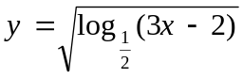的定义域是（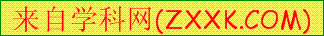 ）
A 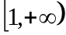 B 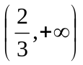 C 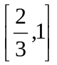 D 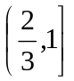
10．设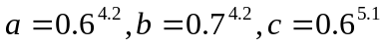,则大小关系正确的是 （ ）
A．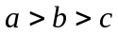 B．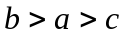 C．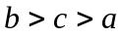 D．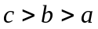
二、填空题：（每小题4分，共20分）

8．已知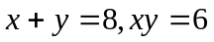，则①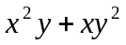= ；②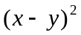= ．
9．若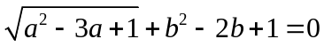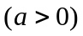，则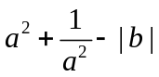＝ ．
10．已知x＝1是关于x的方程x²＋x＋2k＝0的一个根，则它的另一个根是 。
11．如图，Rt△ABO在直角坐标系中，AB⊥x轴于点B，AO=10，sin∠AOB=，反比例函数y=（x＞0）的图象经过AO的中点C，且与AB交于点D，则BD= ．
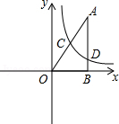
15、计算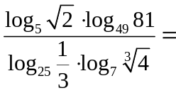
三、解答题：（媒体12分，共60分）解答应写出文字说明，证明过程或演算步骤

16．解方程（1）、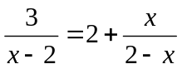； （2）、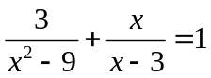

17．基本事实：“若ab＝0，则a＝0或b＝0”．一元二次方程x²－x－2＝0可通过因式分解化为（x－2）（x＋1）＝0，由基本事实得x－2＝0或x＋1＝0，即方程的解为x＝2或x＝－1．
（1）、试利用上述基本事实，解方程：2x²－x＝0：
（2）、若（x²＋y²）（x²＋y²－1）－2＝0，求x²＋y²的值．

18、计算。

- 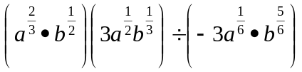

（2）已知lg2=a ,lg3=b ,用a、b表示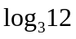

19．（10分）观察下面的变形规律：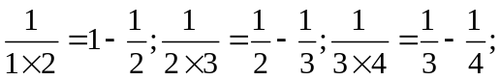…
解答下列问题：
（1）若n为正整数，请你猜想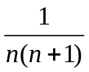= ；
（2）证明你的猜想；
（3）计算：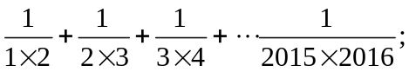[来源:Z.xx.k.Com]

20．如图，二次函数y=ax2+bx+c的图象过A、B、C三点．
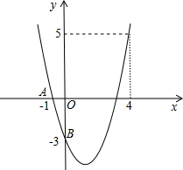
（1）求出抛物线解析式和顶点坐标；
（2）当-2＜x＜2时，求函数值y的范围；
（3）根据图象回答，当x取何值时，y＞0？

参考答案
一、选择题
1．A
2．C
3．C
4．C.
5．B
6．D．
7．C．
8.B
9.D
10.B
二、填空题
11．（1）、48；（2）、40.
12．6
13．－2
14．
15.-3
三、解答题
16．（1）、x=7；（2）、x=-4
17．（1）、x=0或x=；（2）、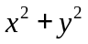=2.
18.
19．（1）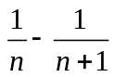；（2）证明见解析；（3）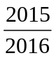．
20．（1）y=x²-2x-3，顶点坐标为（1，-4）；（2）-4≤y＜5；（3）x＞3或x＜-1.

